附件 2：
关于“品经典剧目 传红色基因”
专项主题团日活动通知

各学院、所团委：
为深入学习贯彻习近平总书记新时代中国特色社会主义思想和关于学习党史、新中国史、改革开放史、社会主义发展史的重要讲话和指示精神，引导团员青年学习四史、感悟四史、铭记四史，进一步巩固基层团支部建设，激发团员青年参与班级团支部活动的热情与积极性，校团委拟依托学校“潮涌东方，光耀中华——迎接建党一百周年，红色经典进校园”系列活动，于2020年9月至2021年5月在全校范围内开展“品经典剧目 传红色基因”专项主题团日活动，现将有关事项通知如下：
- 参与对象
全校各团支部
- 活动时间
2020年9月-2021年5月
- 活动安排和要求
（一）活动类型
各团支部以支部为单位集体在线观看“红色经典进校园”剧目（7场剧目演出均开放校内直播，剧目演出安排及介绍详见附件1），并根据相应剧目要求上交相关材料。每次红色经典剧目的支部活动形式为“2+1”，即各团支部须完成两个必做活动，并在两个可选活动中挑选一个策划并开展活动。
1.必做活动
（1)红色经典学习分享会
各团支部根据所观看的红色经典剧目，举办一次红色经典学习分享会，参与人数不得少于团支部人数的60%，分享会内容应包括但不限于剧目背景、剧目内容及相关故事、观看心得感想交流分享等内容，通过学习分享进一步加深对故事主旨和所体现的精神的理解。团支部须完成以下任务：
- 1份学习分享会内容介绍PPT，需体现活动流程和活动完整内容，PPT最小字号24号，在所有PPT右上角通过母版功能统一添加“团徽”和“校徽”logo。
学习分享会的主题可参考如下：《启航》：故事需与“知识分子和青年的救国之路”相关。《长征组歌》：故事需与长征组歌剧目乐章中10部分相关。《沙家浜》:故事需与“沙家浜抗日”相关。《战上海》:故事需与“中国共产党解放上海的英勇事迹”相关。《永不消逝的电波》:故事需与在复杂的历史时代背景下和危机四伏的谍战风云中饱经考验但依然坚守信仰的地下党人相关。《敦煌儿女》：故事需与几代莫高窟人坚守大漠、甘于奉献、勇于担当、开拓进取的“莫高精神”有关。《英雄》:故事需与中国神话人物、近现代英雄人物以及伟大的英雄精神有关。
- 活动照6张以上，应包括分享者照片及团支部集体参与分享会的现场照分别3张或以上。照片要求：大小在1M以上、横版、尺寸为4:3.
- 观看相应经典剧目的感想不少于3份，每份不少于500字，含学生年级专业和姓名信息。
- 参与红色经典学习分享会的心得感想不少于2份，每份不少于500字，含学生年级专业和姓名信息。
（2）红色经典海报秀
各团支部选择与“红色经典剧目”相关的剧目场景及相关主题使用PS或其他方式创作海报，通过海报形式展示学习红色经典的成果。每个支部提交海报1-3张，海报须围绕剧目主题，并包含团徽、校徽、青年等元素。
具体主题元素可参考：《启航》：如共产党成立、党旗、起航等元素。《长征组歌》：如长征战士、战争场景、国旗等元素。《沙家浜》：如抗日战士、武装斗争场景、国旗等元素。《战上海》：如上海红色地标、与故事情节有关元素。《永不消逝的电波》：如地下党人、电报等与该历史背景相关的元素。《敦煌儿女》：如莫高窟、大漠等与故事情节有关元素。《英雄》:如中国神话人物、与神话故事情节有关元素。
红色经典海报秀格式参考见附件2。

2.选做活动（每部剧目2选1）
- 启航（交响版）（上海爱乐乐团 2020年9月17日）
- 红色地标VLOG打卡
各团支部组织成员到达中共一大会址纪念馆进行红色地标打卡活动，感受剧中中国共产党在上海诞生的情景，体验老一辈革命家的艰苦卓绝的奋斗精神，并以短视频的形式记录打卡。打卡VLOG要求见附件2，视频格式见附件3。
- 红色经典桥段配音+诗朗诵
各团支部从电影《建党伟业》中挑选经典桥段，运用配音软件进行配音。同时，挑选与“中国扬帆起航，驶向复兴理想”或以当代青年视角“回顾历史、畅想未来”主题相关的诗歌进行朗诵。需提交配音视频及诗歌朗诵视频至少各1段。红色经典桥段配音+诗朗诵具体要求见附件2，视频格式见附件3。

- 长征组歌 （上海歌剧院 2020年10月13日）
- 红色经典歌曲MV演绎
各团支部在活动时间内从“十送红军/七律长征/我们走在大路上”这三首与长征主题相关的红色歌曲中选择一首，开展红色经典歌曲MV演绎活动。须完成以下内容（具体视频格式见附件3）：
1个MV，时长为歌曲时长，自行寻找伴奏，MV画面以上财校园为背景，支部成员集体录制(不可一直合唱，需有5人以上单人单句且演唱者出现在演唱画面)。
MV中除歌曲外需出现与长征主题相关的元素，如展示长征有关海报，举小红旗等。
- 红色经典桥段配音+诗朗诵
各团支部从《长征大会师》电视剧中挑选经典桥段，运用配音软件进行配音。同时，挑选与“铭记红色历史，弘扬长征精神”主题相关的诗歌进行朗诵，以视频形式记录。需提交配音视频及诗歌朗诵视频至少各1段。红色经典桥段配音+诗朗诵具体要求见附件2，视频格式见附件3。

- 沙家浜 （上海京剧院 2020年11月17日）
- 红色地标vlog打卡
各团支部组织成员到达上海新四军纪念广场进行红色地标打卡活动，并以短视频的形式记录打卡。新四军广场的新四军群像组雕再现了铁军的英雄气概和崇高风范，反映了新四军老战士革命薪火代代相传的革命精神。打卡VLOG要求见附件2，视频格式见附件3。
- 红色经典桥段配音+诗朗诵
各团支部从《沙家浜》电视剧中挑选经典桥段，运用配音软件进行配音。同时，挑选与“新四军浴血抗日”主题相关的诗歌进行朗诵，以视频形式记录。需提交配音视频及诗歌朗诵视频至少各1段。红色经典桥段配音+诗朗诵具体要求见附件2，视频格式见附件3。

- 战上海（上海杂技团 2020年12月24日）
- 红色地标VLOG打卡
上海宝山是上海解放的主战场，打响了解放上海的第一枪。各团支部成员到达上海宝山纪念馆进行红色地标打卡活动，进一步了解解放上海的历史，并以短视频的形式记录打卡。打卡视频VLOG要求见附件2，视频格式见附件3。
- 红色经典桥段配音+诗朗诵
各团支部从《战上海》电影中挑选经典桥段，运用配音软件进行配音。同时，挑选与“中国人民解放军解放上海的英勇事迹”主题相关的诗歌进行朗诵，以视频形式记录。须提交配音视频及诗歌朗诵视频至少各1段。红色经典桥段配音+诗朗诵具体要求见附件2，视频格式见附件3。

- 永不消逝的电波（上海歌舞团 2021年4月8日）
（1）红色地标VLOG打卡
各团支部组织成员到达李白烈士故居进行红色地标打卡活动，并以短视频的形式记录打卡。这里是中共党员李白和夫人裘慧英秘密电台隐藏的地方。通过现场打卡感受共产党人炽热的理想与崇高的信仰，打卡VLOG要求见附件2，视频格式见附件3。
（2）红色经典桥段配音+诗朗诵
各团支部从《永不消逝的电波》电视剧中挑选经典桥段，运用配音软件进行配音。同时，挑选与“共产党人的理想与信仰”主题相关的诗歌进行朗诵，以视频形式记录。须提交配音视频及诗歌朗诵视频至少各1段。红色经典桥段配音+诗朗诵具体要求见附件2，视频格式见附件3。

- 敦煌女儿 （上海沪剧院 2021年4月13日）
（1）红色地标VLOG打卡
各团支部组织成员到达上海沪剧院进行红色地标打卡活动，通过打卡活动了解首批入选国家级非物质文化遗产名录的上海沪剧的发展，以及其保存的上海城市的语言特征、文化记忆和世俗风情。以短视频的形式记录打卡，打卡VLOG要求见附件2，视频格式见附件3。
（2）红色经典桥段配音+诗朗诵
各团支部从《大揭秘:敦煌女儿樊锦诗》纪录片中挑选经典桥段，运用配音软件进行配音。同时，挑选与“奉献与坚守——歌颂莫高精神”主题相关的诗歌进行朗诵，以视频形式记录。需提交配音视频及诗歌朗诵视频至少各1段。红色经典桥段配音+诗朗诵具体要求见附件2，视频格式见附件3。

- 英雄（上海民族乐团 2021年5月4日）
（1）红色地标VLOG打卡
各团支部组织成员到达龙华烈士陵园进行红色地标打卡活动，进一步感受无数战士们的英雄气概与无畏精神，献上崇高的敬意。以短视频的形式记录打卡。打卡VLOG要求见附件2，视频格式见附件3。
（2）红色经典桥段配音+诗朗诵
各团支部从《英雄》剧目中反映的从古代到当代的英雄相关的电影电视作品中挑选经典桥段，运用配音软件进行配音。同时，挑选与从古代到当代歌颂英雄相关的诗歌进行朗诵，以视频形式记录。须提交配音视频及诗歌朗诵视频至少各1段。红色经典桥段配音+诗朗诵具体要求见附件2，视频格式见附件3。

- 组织流程
1.各学院团委组织各团支部按照要求策划团日活动，并收集各团支部的策划方案。按照7次红色经典剧目每次选取学院团支部数量的至少15%开展相关活动，确保本次主题团日活动覆盖所有团支部，以院系为单位填写《“品经典剧目 传红色基因”专项主题团日活动申报汇总表》（附件5），于9月13日前以学院为单位发送至工作邮箱：sufexlzz@163.com。
2.院系推荐参评支部需按照必选和可选要求，于剧目演出前后完成活动。
3.参评团支部在团日活动结束后，形成文字介绍（500字以内）。并按照基本评分材料、特色评分材料、支部活动视频b站链接（填在记事本中）汇总后于剧目结束后五天内发送至工作邮箱：sufexlzz@163.com，邮件和附件命名格式参见附件4。
4.每一阶段剧目的团日活动结束后，校团委将通过“上财青年”微信公众号对优秀团支部活动进行展示。团日活动完整周期结束后，将进行综合评审并对优秀团日活动进行展示投票，投票结果计入总分。将于2021年五四期间对本次活动的十佳优秀主题团日进行公布和表彰。
5.所有主题团日活动，均须在确保安全的情况下进行。对于室外类主题团日活动，需视情况做好安全保险购买工作，并做好疫情防控相关工作。
- 活动评选办法
1. 奖项设置：十佳优秀主题团日活动。
2. 评选标准：契合主题，符合要求，形成可以展示的成果，有一定示范效应。
3. 评选内容：
基本申报材料占比 30%，共四项，其中：在上财指定地点（老校门和上财鹰）合影2张以上，需带有团徽或团旗元素（15%）；对两类活动的大总结（不少于500字，10%）；团支部特色口号（5%）。
特色评分项材料占比40%（各支部的视频类活动视频发布到各支部的b站账号上，以发送观看链接的形式提交）必选占20%, 可选占20%。
网络评比投票占比30%。

- 活动联系人
雷思洁 15177299188
王毓璐 15392088088
李咏薇 13679961860
联系邮箱：sufexlzz@163.com

附件：
1. 剧目演出安排及介绍
2．各类活动具体要求
3．视频格式要求
4．作品提交命名要求
5．《“品经典剧目 传红色基因”专项主题团日活动申报汇总表》

共青团上海财经大学委员会
2020年 9月 7日

附件1：
剧目演出安排及介绍
序号 | 剧目 | 演出院团 | 演出时间 | 剧目简介
1 | 启航  （交响版） | 上海爱乐乐团 | 2020年9月17日 | https://mp.weixin.qq.com/s/4Bvbmup-6fgWbA4tOagS0g
2 | 长征组歌 | 上海歌剧院 | 2020年10月13日 | https://mp.weixin.qq.com/s/VwfelqDUn3LbZwzDof8wMQ
3 | 沙家浜 | 上海京剧院 | 2020年11月17日 | https://mp.weixin.qq.com/s/4CPSrQkqwXasxMUjeuCo4A
4 | 战上海 | 上海杂技团 | 2020年12月24日 | https://mp.weixin.qq.com/s/MGmEDw6T29I2E0jP5Ggxzg
5 | 永不消逝的电波 | 上海歌舞团 | 2021年4月8日 | https://mp.weixin.qq.com/s/lad9RzZf2PrCt0bSB3zjaw
6 | 敦煌儿女 | 上海沪剧院 | 2021年4月13日 | https://mp.weixin.qq.com/s/ho7GNLXBGFPq1_U44qWaZg
7 | 英雄 | 上海民族乐团 | 2021年5月4日 | https://mp.weixin.qq.com/s/9XhEYtfSok4smNIPcBIHww
注：除《永不消逝的电波》在上海大剧院演出外，其余均在上海财经大学国定艺术中心，所有演出均开通校内直播，若有变动将另行通知。

附件2：
各类活动具体要求
1、红色经典海报秀格式要求
（1）海报制作尺寸为420mm*297mm，文件色彩模式设置为C.M.Y.K模式。
（2）文件请保存为jpg或png格式。
（3）海报造型与色彩和谐，主色调可选红色黄色等，具有统一的协调效果，能突显出主题，具有与主题相关的元素。请注意所选剧目对应的主题，若不对应，则视为提交无效。
（4）海报需含有海报主题、学校学院以及团支部名称等元素。
2、红色经典桥段配音+诗朗诵要求
（1）至少1段配音视频，时间不少于3min。
（2）至少1段诗歌朗诵视频，朗诵时长2-4min，需有领诵员，参与人数不少于8人。
（3）内容积极向上，情感真挚饱满。若诗歌为团支部原创，可适当加分。
3、打卡视频VLOG要求
（1）一个VLOG，时长至少 5min，视频中须出现手持红旗的支部成员（不少于8人）和打卡地情景，并配上一定的解说，解说内容包括场景介绍、打卡感受等。
（2）视频应尽量与剧目主题相关内容结合，内容积极向上、情感真挚，表达青年学生的爱国之情。
附件3：
视频格式要求
1、整体视频类作品呈现参考“上财艺术团”公众号4月21日推送二条“光明畅想”视频呈现，该链接如下：https://mp.weixin.qq.com/s/YG6riy7ujNhDtnfPpH-2TQ
2、格式要求
（1）16：9视频，mp4视频形式，画面清晰流畅
（2）各团支部所制作视频需与所选剧目主题契合。配音类作品必须使用统一要求的视频片段，不可自行挑选修改。
（3）在视频基础上，加入片头定格、片尾定格及参演人员名单
a.片头统一为下发的定格图片，片头在右上角放置“上海财经大学‘品经典剧目 传红色基因’专项主题团日活动’”字样，在海报中间放置作品名称和团支部名称，【仿宋 60号字 不加粗不斜体】，示例图如下：
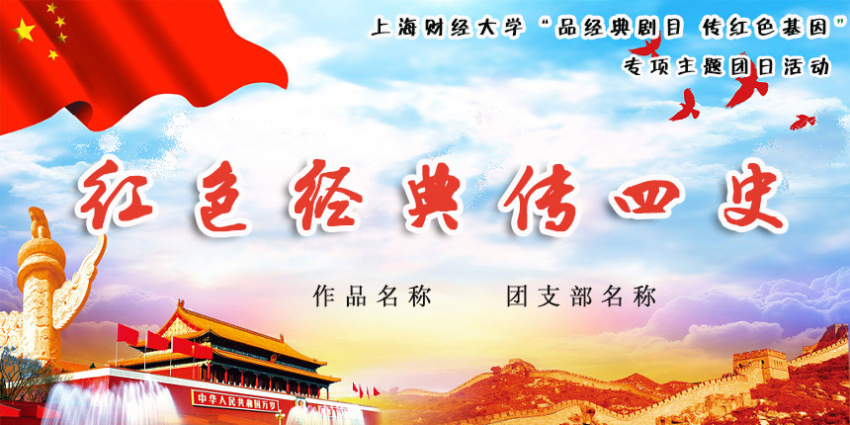
b.参演人员名单添加在作品结尾、片尾之前，需列示【参与该作品演绎的支部人员名单】，可采用【PR滚动字幕】制作，示例图如下：
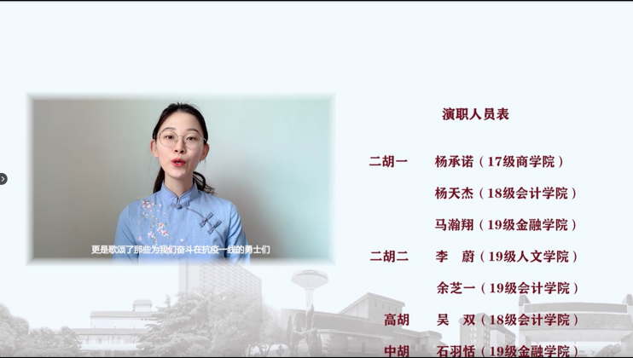
c.片尾统一带有团徽图案。
d.每类作品的画面可参考以下要求：
诗歌朗诵类：左右分屏，左边为【班级同学朗诵画面/出镜画面/原本自行剪辑的视频】，右边为【文字（可以是支部同学感想、朗诵佳作原篇、作品阐释、创作诗词等）】，需有朗诵员。若诗歌为团支部原创，可获加分。画面参考如下：
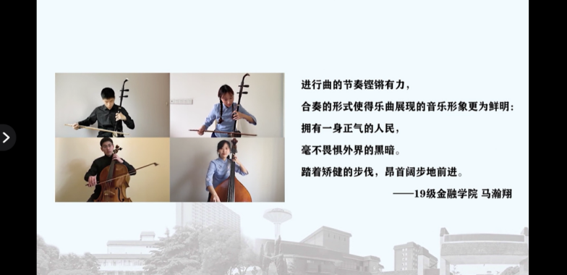
配音类：左右分屏，左边为【支部成员出镜配音画面（可补录）】，右边为【原提交配音影视片段】，画面参考如下：
红色地标Vlog打卡秀：不采用左右分屏形式，背景为【红色地标风景/出镜画面/原本自行剪辑的视频】，字幕为【文字（可以是支部同学感想、地标文字介绍、打卡活动讲解等等）】
红色歌曲MV演绎：左右分屏，左边为【班级同学合唱画面/出镜画面/原本自行剪辑的视频】，右边为【文字（可以是支部同学感想、手写歌词、作品阐释、合唱曲目歌词等）】，画面参考如下：
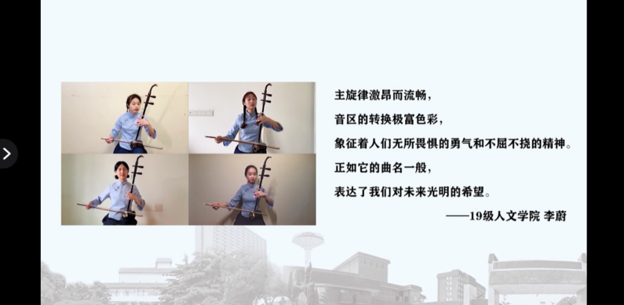
3.技术参考
（1）分屏操作：可用pr等视频制作软件，左边视频通过点击【效果控件——缩放或者调整位置】进行调整，若需要同时放多个小框视频，把多个视频放在同一时段的轨道上同时播放即可。
（2）字幕参考：https://jingyan.baidu.com/article/6c67b1d6a3c8a72787bb1e9f.html
（3）海报制作：可用ps等图片编辑软件进行制作。

附件4：
作品提交命名要求
1、建立活动的文件夹，例如:文件夹名称：XX级XX团支部
2、下设文件夹1:必选活动
（1）红色经典学习分享会
内含:
        - 文件: “xx级xx团支部-《剧目名称》PPT”；
        - 文件夹“活动照”，文件夹内照片命名“xx级xx团支部-集体照1”“ xx级xx团支部-集体照2” “xx级xx团支部-分享者照片1”…) ；
        - 文件夹：“经典剧目感想”，文件夹内感想word文档命名“姓名＋年级＋专业班级”；
        - 文件夹“分享会心得”，文件夹内感想word文档命名“姓名＋年级＋专业班级”
（2）“红色经典海报秀”
内含文件:“海报1”“海报2”…
3、下设文件夹2:选修活动
（1）下设文件夹:“《剧目名称》”，内含文件名称:xx级xx团支部-vlog；xx级xx团支部-配音诗朗诵;xx级xx团支部-MV

附件5：
“品经典剧目 传红色基因”专项主题团日活动申报汇总表
序号 | 学院 | 团支部名称（年级+团支部名） | 选择  剧目 | 选做活动  类型 | 团支部人数 | 团支书姓名 | 团支书联系方式
1
2
3
4
5
6
7
8
9
10
11
12
13
14
15
16

